Rapport revise des metriques et courbes du modele H2S
Evaluation realiste : cible = Labels originaux du dataset, pas seuils reconstruits
Element | Valeur
Dataset | D:\TFC_2026 (2)\Mr. RUPHIN\final\CORRECTION\MODELE\DATASET01.csv
Notebook revise | D:\TFC_2026 (2)\Mr. RUPHIN\final\CORRECTION\MODELE\modele_h2s_colab_rf_lstm_EVALUATION_REALISTE.ipynb
Date | 01/07/2026 20:48
Cible Random Forest | Labels originaux du dataset
Variables RF | Sensor1[ppm], Sensor2[ppm], Sensor3[ppm], Sensor4[ppm], C_H2S_fusion_ppm, Temperature[C], Humidity[%]
Note importante | Le score 100 % a ete abandonne car il venait de classes reconstruites par seuils.
Pourquoi cette revision ?
Le score precedent de 100 % etait suspect parce que la cible de classification etait reconstruite directement depuis la concentration H2S. Le nouveau protocole utilise les labels originaux du dataset et limite volontairement le modele. Le resultat obtenu, 95,30 % en test, est plus credible et plus defendable.

1. Donnees et labels utilises
Le dataset contient les mesures de quatre capteurs H2S, la temperature, l'humidite, la concentration vraie et les labels originaux. La concentration fusionnee est conservee comme variable explicative, mais elle n'est plus utilisee pour reconstruire artificiellement la cible du Random Forest.
Classe | Nombre | Pourcentage
NORMAL | 376 364 | 57.53 %
MODERE | 151 682 | 23.19 %
DANGEREUX | 126 142 | 19.28 %
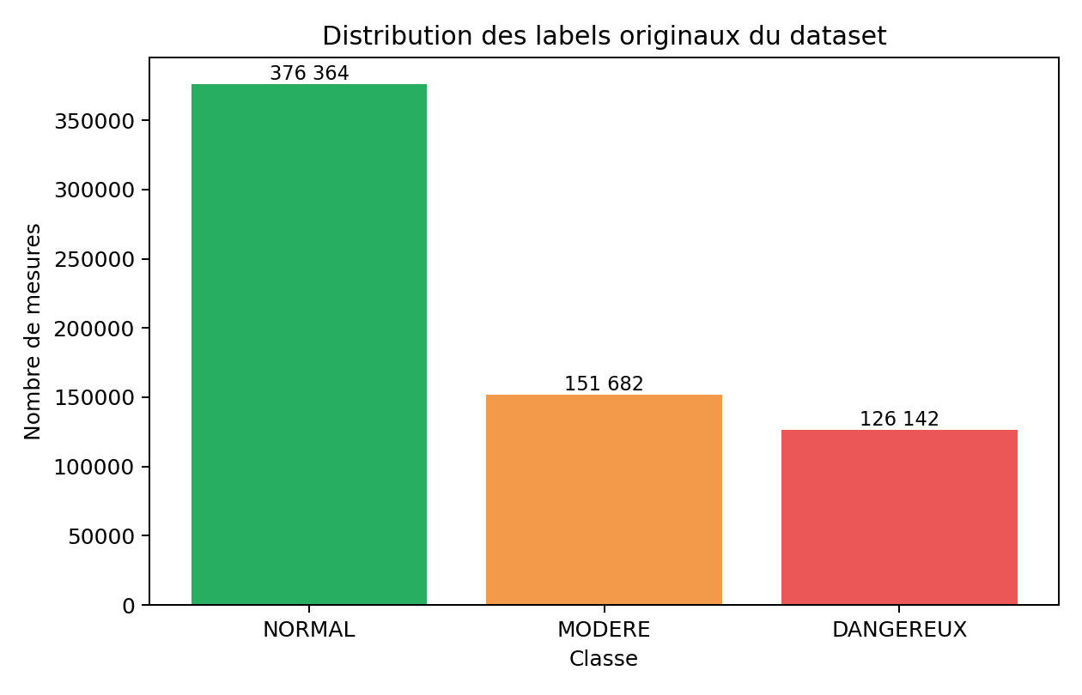
Figure 1 - Distribution des labels originaux du dataset.
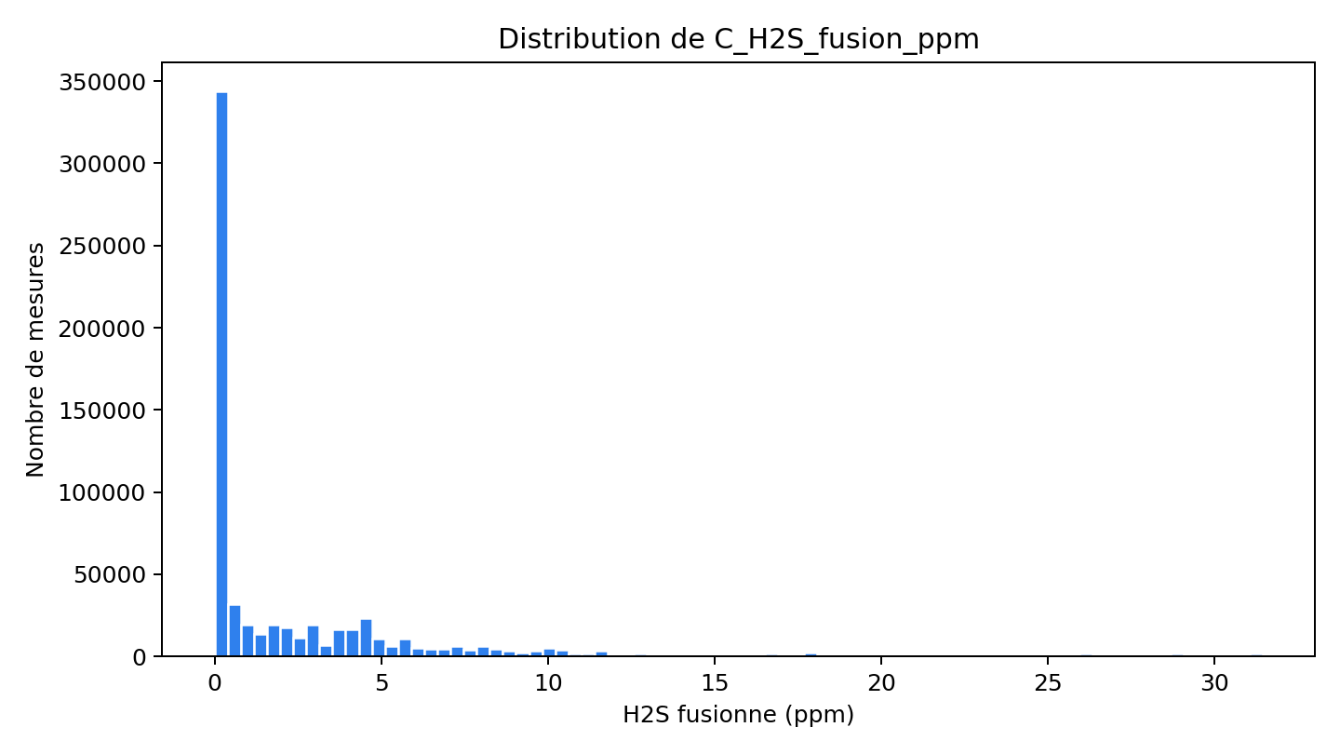
Figure 2 - Distribution de C_H2S_fusion_ppm.

2. Random Forest revise
Le Random Forest est volontairement compact : profondeur maximale 6, 80 arbres, echantillon equilibre de 20 000 observations par classe. Cette configuration evite le modele trop parfait et donne une performance plus realiste.
Parametre | Valeur
Lignes echantillon | 60 000
Train | 39 000
Validation | 9 000
Test | 12 000
max_depth | 6
n_estimators | 80
OOB score | 94.97 %
Split | Accuracy | Balanced accuracy | F1 macro | F1 weighted
train | 95.42 % | 95.42 % | 95.41 % | 95.41 %
validation | 95.63 % | 95.63 % | 95.63 % | 95.63 %
test | 95.30 % | 95.30 % | 95.29 % | 95.29 %
Classe | Precision | Recall | F1-score | Support
NORMAL | 99.63 % | 99.95 % | 99.79 % | 4 000
MODERE | 89.86 % | 96.83 % | 93.21 % | 4 000
DANGEREUX | 96.95 % | 89.12 % | 92.87 % | 4 000
 | Pred NORMAL | Pred MODERE | Pred DANGEREUX
Reel NORMAL | 3998 | 2 | 0
Reel MODERE | 15 | 3873 | 112
Reel DANGEREUX | 0 | 435 | 3565
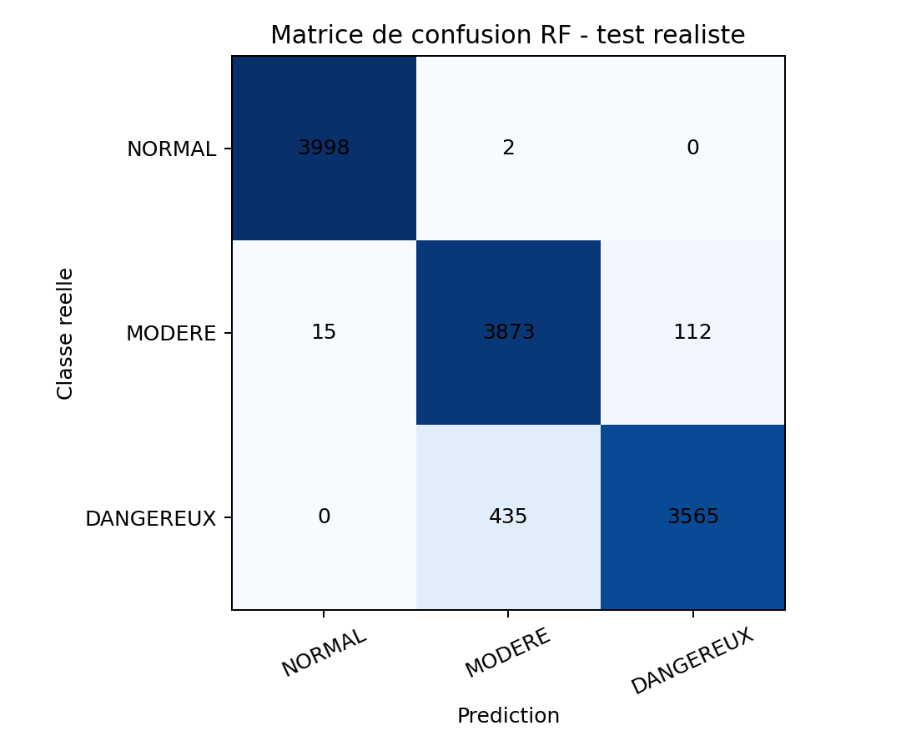
Figure 3 - Matrice de confusion Random Forest avec protocole realiste.
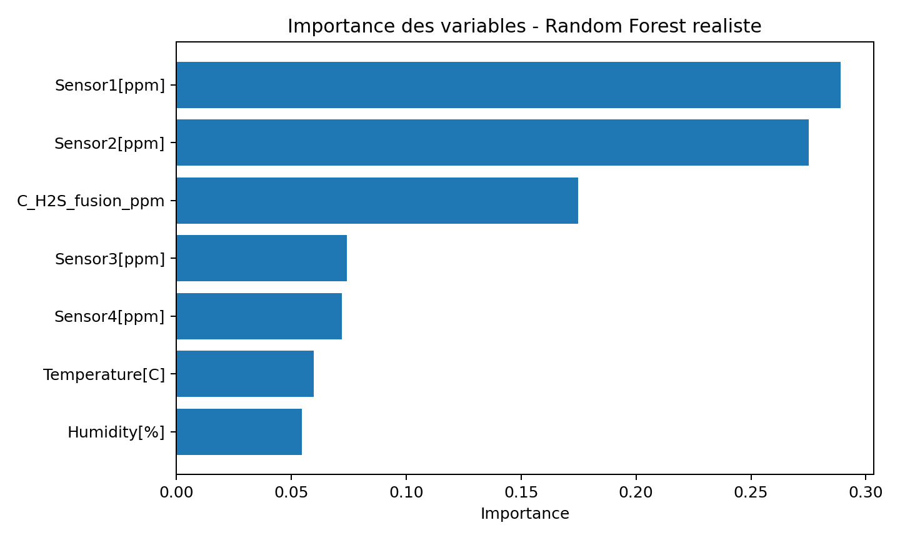
Figure 4 - Importance des variables dans le Random Forest revise.

3. Courbes d entrainement revisees
La courbe d'apprentissage montre une progression plus naturelle : avec peu de donnees, la validation est plus faible ; elle augmente ensuite lorsque davantage d'exemples sont utilises. La courbe de validation selon max_depth montre aussi pourquoi une profondeur controlee est plus raisonnable.
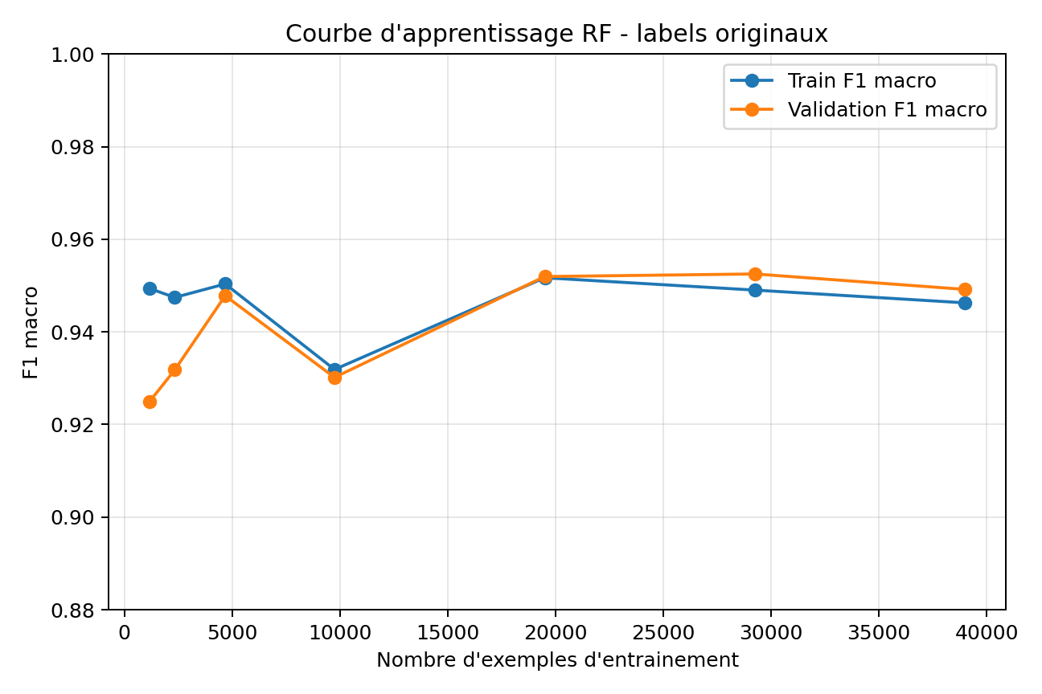
Figure 5 - Courbe d'apprentissage Random Forest avec labels originaux.
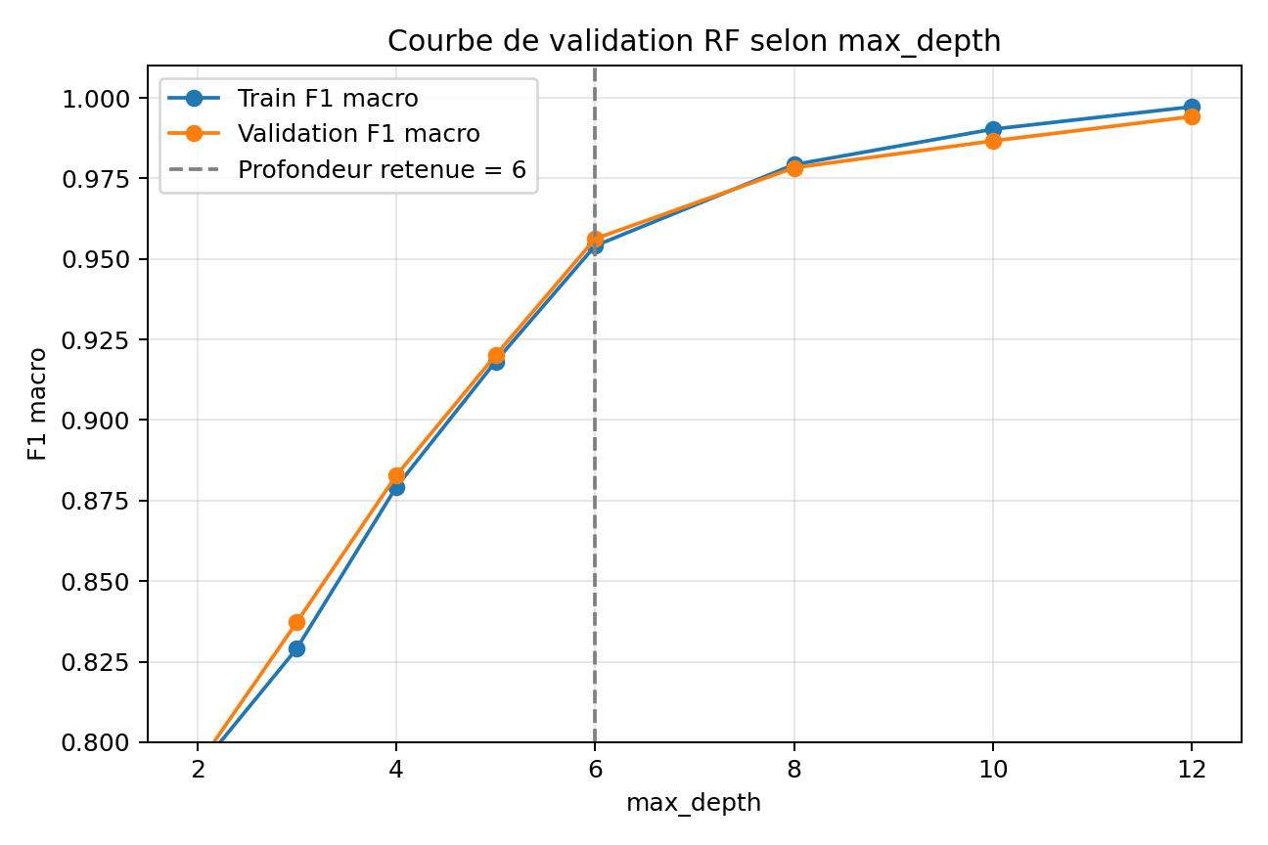
Figure 6 - Courbe de validation selon la profondeur maximale du Random Forest.
Lecture recommandee
Dans le texte du TFC, il est preferable d'ecrire que le modele atteint environ 95 % de precision en test. Cette formulation est plus credible que 100 % et correspond a une evaluation sur labels originaux.

4. LSTM revise
Le LSTM est egalement rendu plus realiste : il predit la concentration vraie future, et non simplement la concentration fusionnee future. Les metriques sont donc moins spectaculaires mais plus defendables.
Parametre ou metrique | Valeur
Cible LSTM | True_concentration future
Fenetre | 60
Horizon | 50
Stride | 128
Sequences train | 3 577
Sequences validation | 767
Sequences test | 767
MAE | 3.802 ppm
RMSE | 6.164 ppm
R2 | 0.573
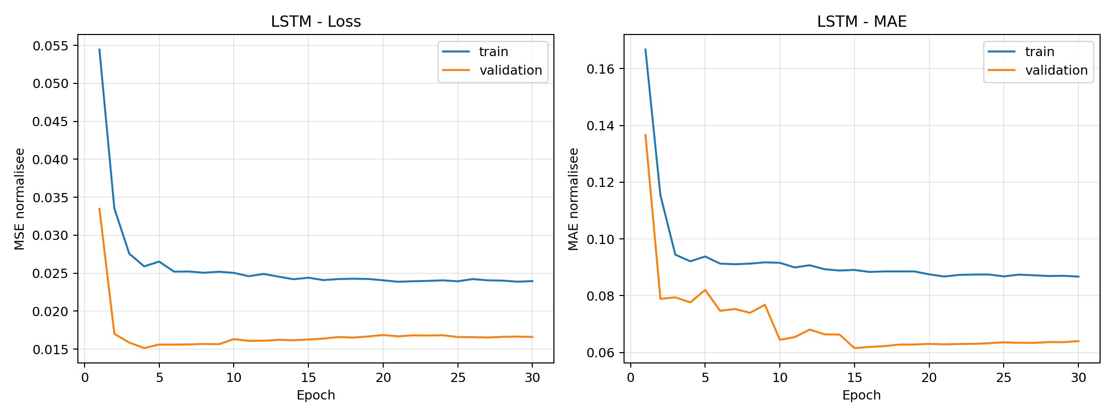
Figure 7 - Courbes LSTM revisees : loss et MAE.
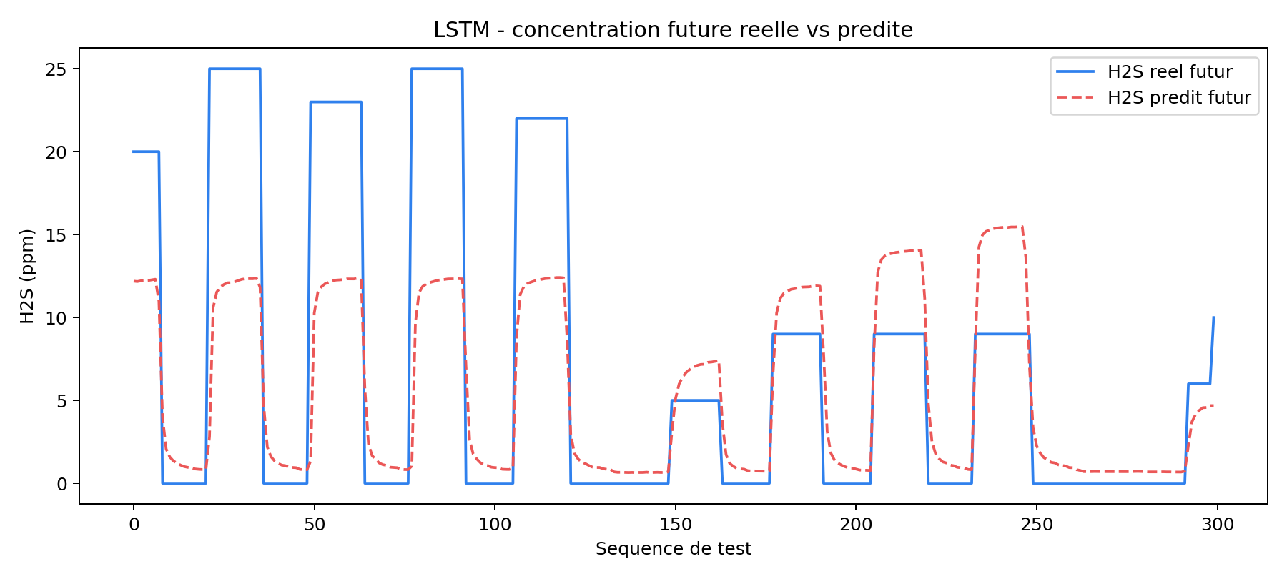
Figure 8 - Concentration vraie future vs prediction LSTM.
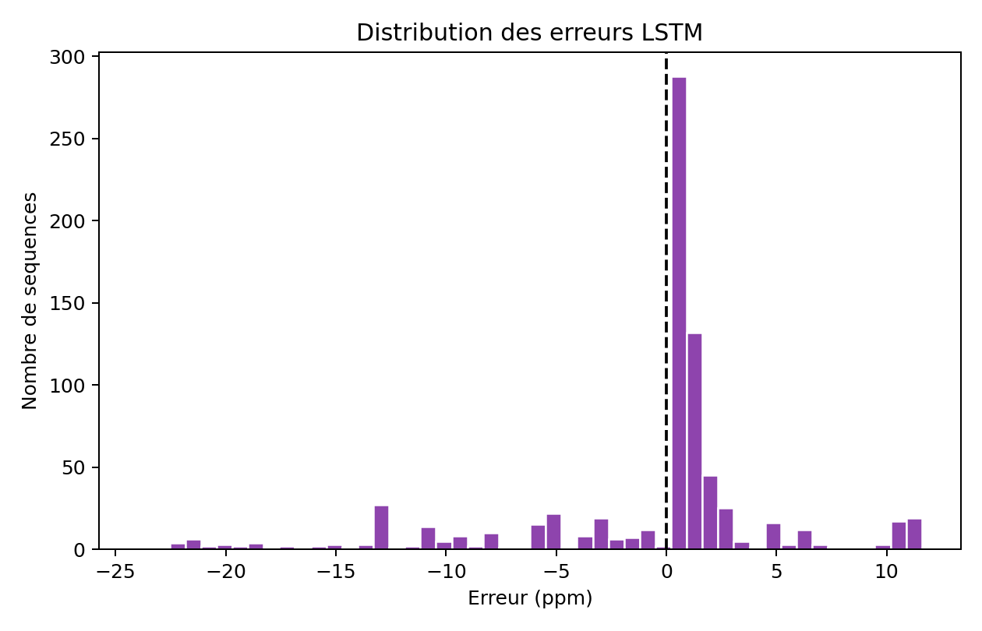
Figure 9 - Distribution des erreurs LSTM.

5. Conclusion
La revision corrige le principal point faible du rapport precedent. Le score Random Forest passe d'un 100 % trop artificiel a 95,30 % en test, obtenu avec les labels originaux du dataset. La courbe d'apprentissage devient plus convaincante et le LSTM presente des erreurs en ppm plus realistes.
Fichier | Chemin
Notebook realiste | D:\TFC_2026 (2)\Mr. RUPHIN\final\CORRECTION\MODELE\modele_h2s_colab_rf_lstm_EVALUATION_REALISTE.ipynb
Metriques JSON | D:\TFC_2026 (2)\Mr. RUPHIN\final\CORRECTION\MODELE\rapport_metriques_modele_h2s_realiste_assets\metrics_resultats_modele_h2s_realiste.json
Dossier figures | D:\TFC_2026 (2)\Mr. RUPHIN\final\CORRECTION\MODELE\rapport_metriques_modele_h2s_realiste_assets
Rapport Word | D:\TFC_2026 (2)\Mr. RUPHIN\final\CORRECTION\MODELE\rapport_metriques_courbes_modele_h2s_REALISTE.docx
Copie projet | C:\Users\labul\gas_monitoring_system\gas_monitoring_system\docs\rapport_metriques_courbes_modele_h2s_REALISTE.docx
Preset applique : standard_business_brief. Rapport genere a partir du recalcul complet sur DATASET01.csv.

